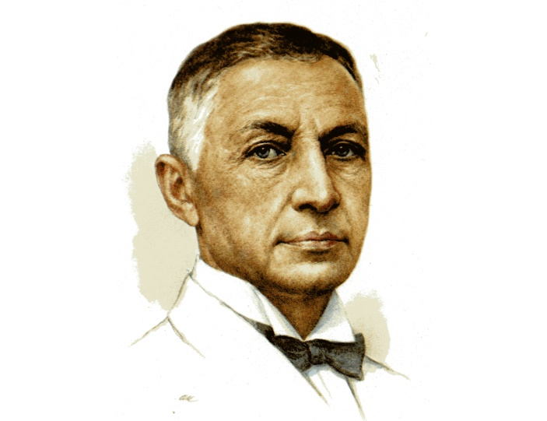
И.А. Бунин. Рассказы
Иван Алексеевич Бунин родился 22 октября 1870 г., в Воронеже. Он был ярчайшим представителем «серебряного века» отечественной литературы. Писатель происходил из древнего, но обедневшего рода. Его детство прошло в нужде. Всего в семьи родилось девять детей, но пятеро умерли, не дожив до 5-летнего возраста. В раннем детстве Иван отравился ядовитой беленой. Спасла его няня, отпоив будущего писателя молоком.
Бунин поступил в гимназию, но учился там только четыре года. Считается, что он не мог продолжать дальнейшее обучение по причине крайне бедности. Огромное влияние на юного Бунина оказал старший брат Юлий. Он привил будущему писателю любовь к литературе и сочинительству. Благодаря этому Иван Алексеевич смог получить аттестат.
В роду Бунина было немало выдающихся личностей. Были среди них и литераторы. Писатель очень гордился родством с В.А. Жуковским. Одним из любимых занятий писателя было определение облика человека по затылку и конечностям.
Еще одним увлечением Бунина было коллекционирование фармацевтических флакончиков и коробочек. Свои «сокровища» он ревностно оберегал.
Иван Алексеевич был достаточно мнительным и суеверным человеком. Он не садился за стол, если был тринадцатым по счету, и испытывал иррациональную неприязнь к букве «Ф». Благодаря хорошей физической подготовке и богатой мимике, Бунин мог стать актером. Роль Гамлета ему предлагал сам К.С. Станиславский.
Писатель был ипохондриком. Но иногда он заболевал всерьез и надолго – сказалось беспокойное детство. Огромную роль в жизни и карьере писателя сыграл А.П. Чехов. К моменту их встречи Антон Павлович уже состоялся как литератор. Заметив недюжинный талант своего молодого знакомого, он смог направить его в нужное русло. Они долго переписывались. Благодаря Чехову краткие знакомства Бунина с иными именитыми литераторами превратились в дружбу.
Имея всего 4 класса образования, Бунин был гениальным переводчиком. Он переводил произведения А.Мицкевича, Петрарки, Байрона, Т.Шевченко.
Иван Алексеевич не принял переворот 1917 года и эмигрировал во Францию. Большевики называли его «белогвардейцем Буниным». Он стал первым писателем-эмигрантом, которого начали печатать в СССР. С его произведениями отечественный читатель познакомился уже в 50-х.
В 1933 году Бунин получил Нобелевскую премию по литературе.
Биография Бунина богата яркими событиями. Многие исследователи его жизни и творчества полагают, что он нерационально распорядился полученной премией. Часть денег он раздал бедным русским эмигрантам, часть – вложил в достаточно мутное дело. В результате писатель остался без гроша в кармане.
Когда началась Вторая мировая война, Бунин переехал в Грассе. Там он создал много антифашистских и антивоенных произведений, в которых горячо поддерживал советскую армию. Во время Холокоста в его доме скрывались такие выдающиеся личности, как музыкант А.Либерман, критик А.Бахрах и многие другие. За это уже в XXI веке российский еврейский конгресс присудил писателю звание Праведника народов мира.
Когда война закончилась, Бунин вернулся в Париж. Первоначально он желал возвратиться в Россию и даже получил разрешение властей. Но потом он изменил свое решение и остаток жизни провел в милой его сердцу Франции.
Наследника миру писатель, к сожалению, не оставил. Его единственный сын, родившийся в 1900 г., умер в пятилетнем возрасте от менингита.
Знакомясь с интересными фактами о Бунине, важно знать, что он пророчески предсказал свою смерть. В своей последней дневниковой записи Иван Алексеевич сокрушается, что уже совсем скоро «судьбы всего мира» будут ему неизвестны.

«Деревня» - https://ilibrary.ru/text/474/p.1/index.html
Аудиокнига - https://audioknigi.club/bunin-ivan-derevnya
«Иоанн Рыдалец» - http://poesias.ru/proza/bunin-ivan/bunin10068.shtml
Аудиокнига - https://teatr.audio/bunin-ivan-ioann-rydalec
Тема России - http://lit-helper.com/p_Obraz_Rossii_v_proze_I_A__Bunina
Стихи - https://rustih.ru/stixi-o-rodine-rossii/ivan-bunin-stixi-o-rodine-rossii/
Тема любви - http://school-essay.ru/tema-lyubvi-v-tvorchestve-bunina.html
Произведения о любви - https://ilibrary.ru/author/bunin/theme.1/index.html

«Господин из Сан-Франциско»
Рассказ великого и известного писателя И.А. Бунина «Господин из Сан-Франциско» впервые был напечатан в популярном сборнике «Слово». Произошло это событие в 1915 году. Историю написания этого произведения сам писатель рассказал в одном из своих очерков. Летом того же года он прогуливался по Москве и, проходя по Кузнецкому мосту, остановился возле книжного магазина Готье, чтобы внимательно рассмотреть его витрину, где обычно продавцы выставляли новые или популярные книги. Взгляд Ивана Алексеевича задержался на одной из выставленных брошюр. Это была книга зарубежного писателя Томаса Манна «Смерть в Венеции».
Бунин обратил внимание, что это произведение уже было переведено на русский язык. Но, постояв несколько минут и внимательно рассмотрев книгу, писатель так и не зашел в книжную лавку и не купил ее. Впоследствии он много раз об этом пожалеет.
В начале осени 1915 года он отправляется в Орловскую губернию. В селе Васильевском Елецкого уезда у великого писателя жила двоюродная сестра, у которой он часто и много гостил, отдыхая от городского шума и суеты. Вот и теперь, находясь в имении родственницы, он вспомнил книгу, которую видел в столице. И тут же вспомнилось ему отдых на Капре, когда он остановился в гостинице «Квисисана». В этой гостинице в ту пору случилась внезапная смерть какого-то богатого американца. И вдруг Бунину захотелось написать книгу «Смерть на Капре».
Рассказ был написан писателем быстро, всего лишь за четыре дня. Сам Бунин так описывает это время, когда он писал спокойно и не спеша: «Попишу немного, оденусь, возьму заряженную двустволку, пройду по саду на гумно». Бунин писал: «Взволновался я и писал даже сквозь восторженные слезы только то место, где идут и славословят мадонну запоньяры».
Название рассказа писатель заменил, как только написал первую строчку своего произведения. Так появилось название «Господин из Сан-Франциско». Первоначально Иван Алексеевич взял эпиграф из Апокалипсиса. Он звучит так: «Горе тебе, Вавилон, город крепкий!». Но уже при первом переиздании этот эпиграф был снят самим писателем.
Сам Бунин утверждал в своем очерке «Происхождение моих рассказов», что все события его произведения вымышленные. Исследователи творчества Бунина утверждают, что писатель проделал напряженную работу, так как старался избавиться от страниц рассказа, где были назидательные или публицистические элементы, а также избавлялся от эпитетов и иностранных слов. Это прекрасно видно по рукописи, которая сохранилась до наших дней.

Краткое содержание - https://briefly.ru/bunin/gospodin/
Полный текст - https://ilibrary.ru/text/1016/p.1/index.html
Аудиокнига - https://audioknigi.club/bunin-ivan-gospodin-iz-san-franciskochitaet-astangov
Характеристика героев - https://obrazovaka.ru/sochinenie/gospodin-iz-san-francisko/glavnye-geroi-harakteristika.html
Анализ произведения - https://literaguru.ru/analiz-proizvedeniya-gospodin-iz-san-frantsisko-bunin/
Критика романа - http://www.literaturus.ru/2016/07/kritika-gospodin-iz-san-francisko-bunin.html
Проверь себя:
https://obrazovaka.ru/test/gospodin-iz-san-francisko-s-otvetami.html
https://kupidonia.ru/viktoriny/viktorina-po-rasskazu-bunina-gospodin-iz-san-frantsisko
https://saharina.ru/lit_tests/test.php?name=test13.xml

«Жизнь Арсеньева»
По свидетельству В.М. Муромцевой-Буниной Иван Алексеевич задумал написать роман о жизни в день своего пятидесятилетия в 1920 году. Автобиографические мотивы встречались и в его более ранних произведениях — например, публикуя в 1929 г. новый вариант рассказа «У истока дней», Бунин дал ему подзаголовок «Из давних набросков «Жизни Арсеньева».
Роман был начат 22 июня 1927 г. в Грассе и дальнейшая работа над ним продолжалась (с небольшими перерывами) до 1938 года. Отдельные главы были впервые напечатаны в парижских газетах «Россия» и «Последние новости» в 1927 — 1928 гг. Полностью первые четыре книги были опубликованы в журнале «Современные записки» в 1928 (кн. 34, 35, 37) и 1929 г. (кн. 40) под заглавием «Жизнь Арсеньева. Истоки дней». В 1930 г. журнальный вариант с небольшой правкой вышел в издательстве «Современные записки» отдельным изданием. С 1933 г. в берлинском издательстве «Петрополис» выходило собрание сочинений Бунина, в XI том которого (1935 г.) вошел роман. Для этого издания Бунин отредактировал текст — изъял некоторые автобиографические подробности, сократил описания, не имеющие отношения к состоянию души героя. Пятая книга романа, частично опубликованная в «Современных записках» (1933 г., кн. 52 и 53), вышла отдельной книгой в «Петрополисе» в Брюсселе с заглавием: «Жизнь Арсеньева. II. Лика». В 1952 г. нью-йоркское издательство им. Чехова выпустило первое полное издание романа «Жизнь Арсеньева. Юность». Для этого издания Бунин значительно переработал текст прежних публикаций, многое сократил.
Уже публикация первых глав «Жизни Арсеньева» в «Современных записках» вызвала положительные отклики критики разных направлений. О романе писали Г.В. Адамович, К. Б. Зайцев. М. Алданов, Ю.И. Айхенвальд, П. Пильский, В.Ф. Ходасевич, З.Н. Гиппиус. При всем разнообразии трактовок мнение критиков было единым — русская литература обогатилась новой жемчужиной. Вероятно, роман наиболее полно выразил то чувство ностальгии по России, по ее укладу, ее деревням и косогорам, которое так остро ощущали многие эмигранты. В 1961 г. произведение впервые было опубликовано на родине писателя — отдельные главы появились в журнале «Москва», а вскоре вышла и книга.

Краткое содержание - https://briefly.ru/bunin/arseniev/
Полный текст - http://tululu.org/read78739/1/
Аудиокнига - https://audioknigi.club/bunin-ivan-zhizn-arseneva
Характеристика героев - https://rus-lit.com/arsenev-zhizn-arseneva-bunin/
Анализ произведения - http://lit-helper.com/p_analiz_romana_jizn-_arsen-eva_bunina_i_a

Проверь себя:
https://kupidonia.ru/viktoriny/viktorina-po-romanu-bunina-zhizn-arseneva
https://testedu.ru/test/literatura/11-klass/ivan-alekseevich-bunin-zhizn-i-tvorchestvo.html

«Темные аллеи»
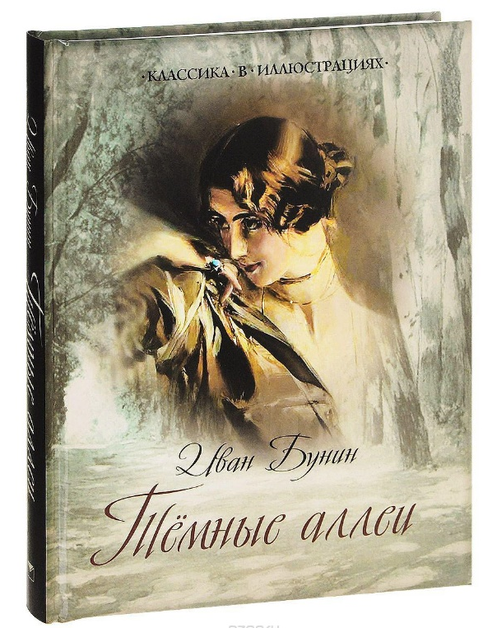
Книга рассказов «Темные аллеи» собиралась восемь лет, с 1937 по 1945 год. Семидесятилетний Бунин, убеленный сединами вечный юноша, знаменитый русский писатель, выписывает из «Войны и мира» Льва Толстого: «Любовь не понимает смерти. Любовь есть жизнь», — слова, которые могут служить эпиграфом, сквозной темой и камертоном «Темных аллей».
Шесть из восьми лет, отведенных ему жизнью для написания цикла, пришлись на вторую мировую войну. Отказавшись уезжать в Америку, он поселился в Грассе, на вилле Жаннет. Дом был расположен на вершине холма. Сад, окружавший его, переходил в лес. Бунин записывает свои впечатления: «Нынче особенно великолепный день. Смотрел в окна своего фонаря. Все долины и горы кругом в солнечно-голубой дымке… Справа вдоль нашей каменной лестницы зацветают небольшими розоватыми цветами два олеандра с маленькими острыми листьями. И одиночество, одиночество, как всегда…» Да, и война вокруг, и старость, и неотступная нужда. «Живем мы все хуже и хуже, — пишет он в марте сорок первого, — истинно на пище святого Антония, но и эта пища становится до смешного дорого».
И вот из нищеты, дикого одиночества, безвыходности, голода, холода, грязи, боли и страдания произрастает щемяще-нежная и прекрасная книга.
Но откуда название «Темные аллеи»? Бунин вспоминал, что однажды ему в руки попала книга стихов поэта Огарева, где в стихотворении «Обыкновенная повесть» он наткнулся на строки:
Кругом шиповник алый цвел
Стояла темных лип аллея…
Эти строки вызвали в душе Ивана Андреевича воспоминания о русской осени, ненастье, старом военном… Вослед воспоминаниям родился рассказ, который Бунин назвал словами, взятыми из стихотворения: «Темные аллеи».
Бунин часто вспоминал слова Толстого, которые тот некогда сказал ему: «Счастья в жизни нет, есть только зарницы его — цените их, живите ими».
Бунин работал над книгой запоем. Эта работа спасала его душу и сознание от хаоса и ужаса мира. В этом царстве ненависти он собственноручно воздвигал храм любви.
Обитатели виллы Жаннет были свидетелями тому, сколь одержим был Бунин своей книгой. Случались недели, когда он буквально не отрывался от письменного стола, по нескольку раз переписывал рассказы, собирая имена и фамилии героев, придумывал заглавия.
И, наконец, запись в дневнике 9 мая 1944 года: «Час ночи. Встал из-за стола — осталось дописать несколько страниц «Чистого понедельника»… Господи, продли мои силы для моей одинокой бедной жизни в этой красоте и работе.»
Так на закате своих дней совершает Бунин свой одинокий подвиг… А его книга «Темные аллеи» стала той неотъемлемой частью русской и мировой литературы, которая, пока живы люди на земле, варьирует на разные лады «Песнь песней» человеческого сердца.

Краткое содержание - https://briefly.ru/bunin/temnye_allei/
Полный текст - https://ilibrary.ru/text/1021/p.1/index.html
Аудиокнига - https://audioknigi.club/bunin-ivan-temnye-allei
Характеристика героев - http://www.literaturus.ru/2018/08/geroi-temnye-allei-bunin-harakteristika-tablica.html
Анализ произведения - https://r-book.club/russian-classics/ivan-bunin/temniye-alleyi.html
Проверь себя:
https://onlinetestpad.com/ru/testview/95396-i-bunin-temnye-allei
https://obrazovaka.ru/test/temnye-allei-s-otvetami-po-rasskazu-bunina.html
https://onlinetestpad.com/ru/test/95396-i-bunin-temnye-allei
https://kupidonia.ru/viktoriny/viktorina-po-rasskazu-bunina-temnye-allei

«Чистый понедельник»
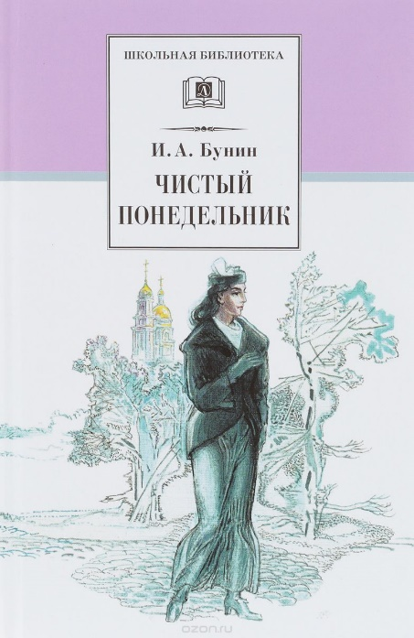
Среди всех рассказов Ивана Алексеевича Бунина «Чистый понедельник» отличается своим небольшим объемом, в который удалось вместить куда больший смысл. Этот рассказ вошел в цикл «Темные аллеи», в которых, по словам самого писателя, ему удалось 37 раз написать об одном и том же – о любви. Иван Алексеевич благодарил Бога за то, что он дал ему силы и возможность написать этот рассказ, который он считал лучшим из своих произведений.
Как известно, Чистый понедельник является первым днем Великого поста, который наступает после Масленицы и Прощеного Воскресенья. Это день, когда душа должна покаяться в своих грехах и очиститься. Название рассказа полностью оправдывает его содержание: молодая возлюбленная главного героя, девушка, которая ищет себя в этой жизни, отказывается от его любви и уходит в монастырь.
И. А. Бунин написал свой рассказ «Чистый понедельник», пребывая во французской иммиграции. Работу над рассказом он начал в 1937-м году. Напечатан «Чистый понедельник» был в 1945 году в «Новом журнале» в Нью-Йорке.
В 1944-м году во время работы над рассказом Буниным была сделана следующая запись: «Час ночи. Встал из-за стола – осталось дописать несколько страниц «Чистого понедельника». Погасил свет, открыл окно проветрить комнату – ни малейшего движения воздуха; полнолуние, вся долина в тончайшем тумане. Далеко на горизонте нежный розовый блеск моря, тишина, мягкая свежесть молодой древесной зелени, кое-где щелканье первых соловьев…Господи, продли мои силы для моей одинокой, бедной жизни в этой красоте и работе!»

Краткое содержание - https://briefly.ru/bunin/chistyj_ponedelnik/
Полный текст - https://ilibrary.ru/text/1019/p.1/index.html
Аудиокнига - https://audioknigi.club/bunin-ia-gospodin-iz-san-francisko-i-drugie-rasskazy
Характеристика героев - https://obrazovaka.ru/sochinenie/chistyy-ponedelnik/glavnye-geroi-harakteristika.html
Анализ произведения - https://literaguru.ru/analiz-rasskaza-chistyj-ponedelnik-i-bunin/
Проверь себя:
https://obrazovaka.ru/test/chistyy-ponedelnik-s-otvetami-11-klass.html
https://kupidonia.ru/viktoriny/viktorina-po-rasskazu-bunina-chistyj-ponedelnik
http://www.samsdam.net/rusliter/00071.php

Биография писателя – http://philolog.petrsu.ru/bunin/biograph.htm
Критика творчества - http://bunin-lit.ru/bunin/kritika/index.htm
Кузнецова Галина. «Грасский дневник» - http://modernlib.net/books/kuznecova_galina/grasskiy_dnevnik/read/
Муромцева-Бунина В.Н. «Жизнь Бунина: Беседы с памятью» - https://royallib.com/read/muromtsevabunina_vera/gizn_bunina_i_besedi_s_pamyatyu.html#0
Смирнова Л.А. «И.А. Бунин. Жизнь и творчество» - http://bunin-lit.ru/bunin/kritika/smirnova-bunin.htm
Музей - http://bunin-lit.ru/bunin/museum/museum.htm
Документальный фильм «Окаянные дни» - https://russia.tv/brand/show/brand_id/10345
Полное собрание сочинений писателя – http://az.lib.ru/b/bunin_i_a/
Фильмы по рассказам И. Бунина - https://infoselection.ru/infokatalog/kino-video/kino-sajty/item/362-filmy-po-rasskazam-ivana-bunina

